Procédure d’installation PostgreSQL

Il faut commencer par télécharger PostgreSQL pour cela rendez vous sur le site de PostgreSQL

Sélectionner la version souhaite

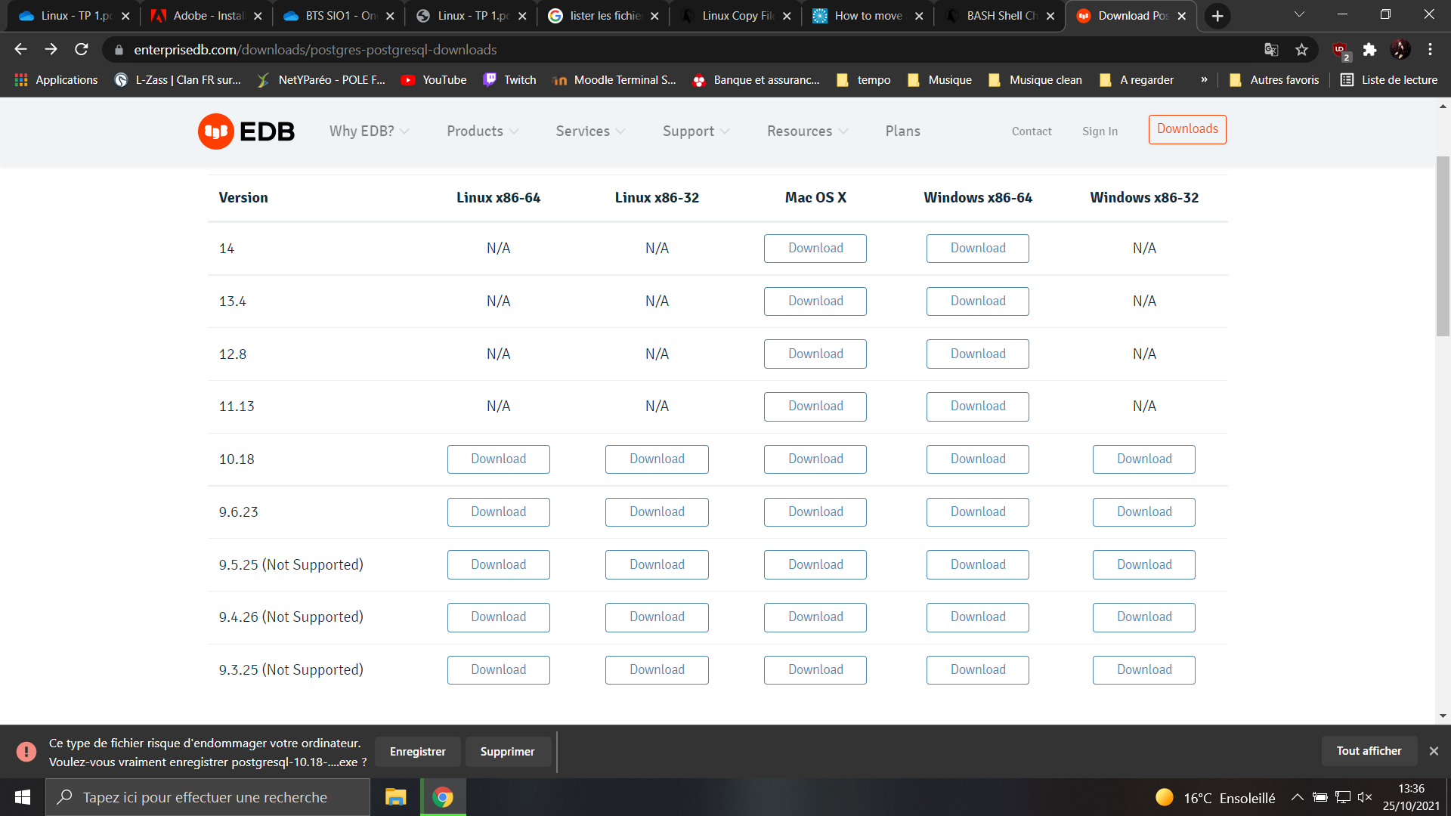

Ensuite on lancera le .exe il fois qu’il aura fini de le télécharger

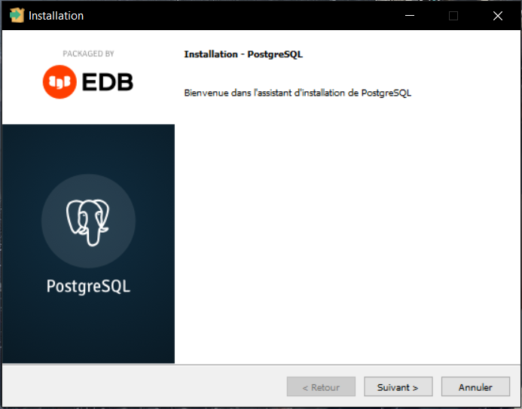

Il faut ensuite sélectionner les utilitaires que l’on veut utiliser

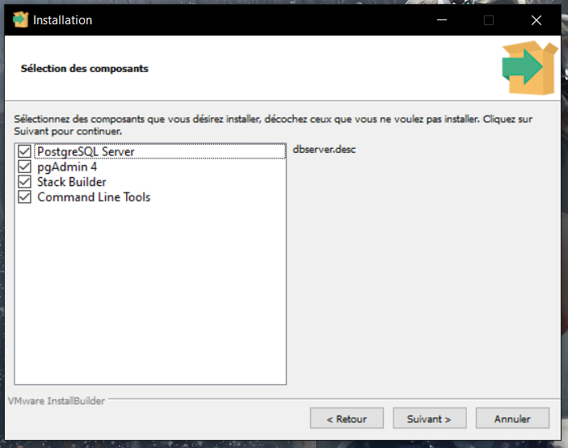

Il nous demande ensuite l’emplacement ou installer le logiciel

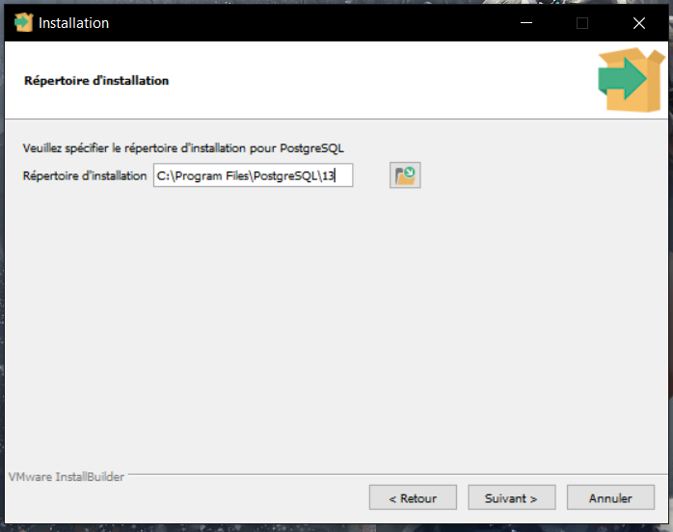

Il nous demande le mot de passe pour l’utilisateur root

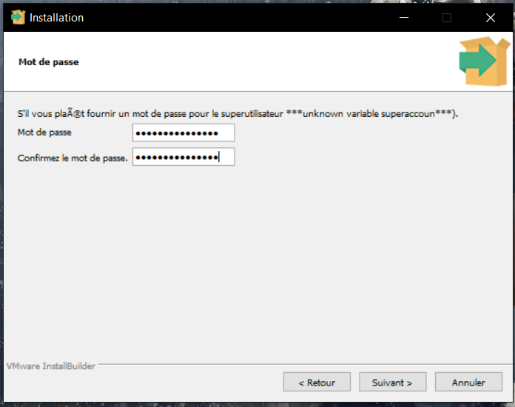–

Il faut cette fois choisir le port d’écoute du serveur ou l’on va laissée le port par default

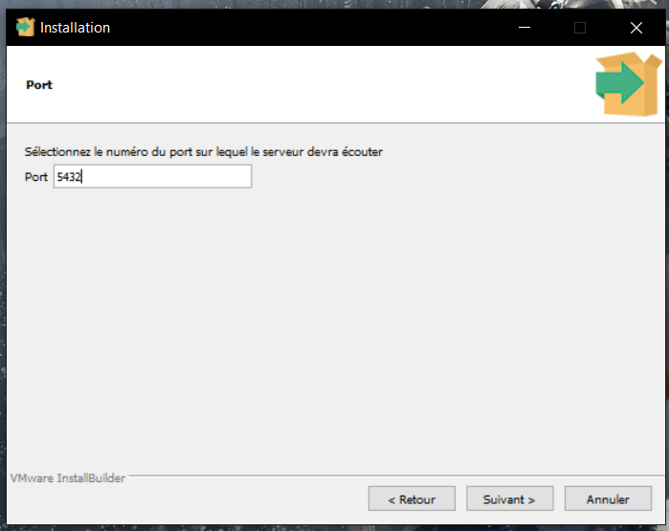

Il nous demande maintenant ou l’on veut stocker nos données

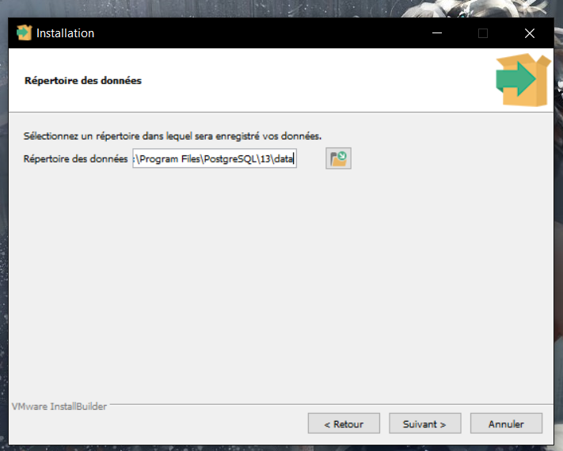

Il nous demande l’emplacement que l’on utiliser pour stocker nos bases de données on va rester en local pour le moment

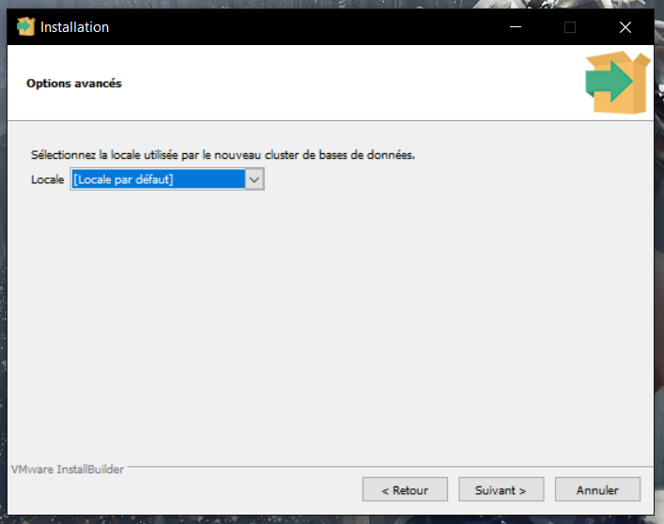

On a enfin fini de sélectionner toutes les options ! On peut maintenant démarrer l’installation

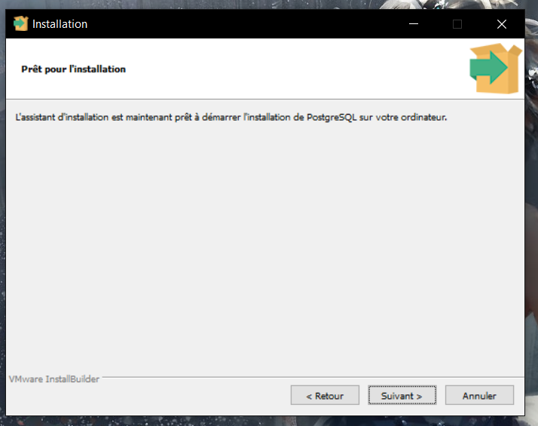

L’installation est en cours

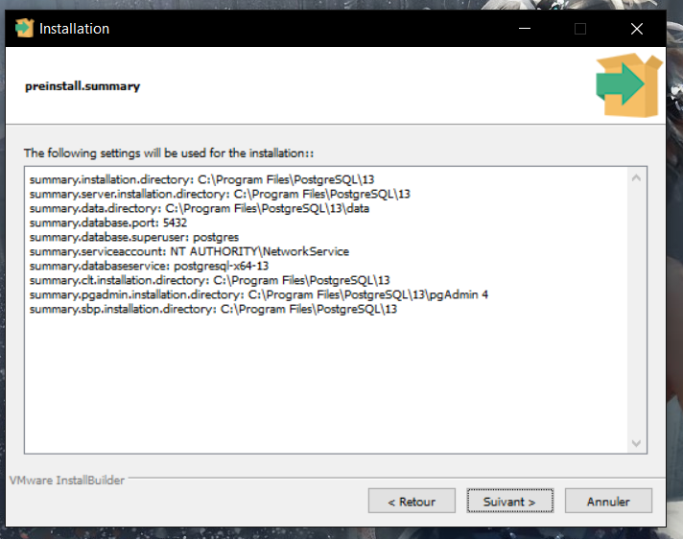

L’installation est terminée !

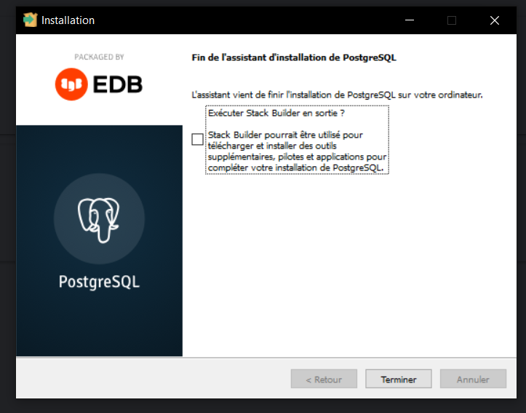

On peut maintenant utiliser PostgreSQL librement.

